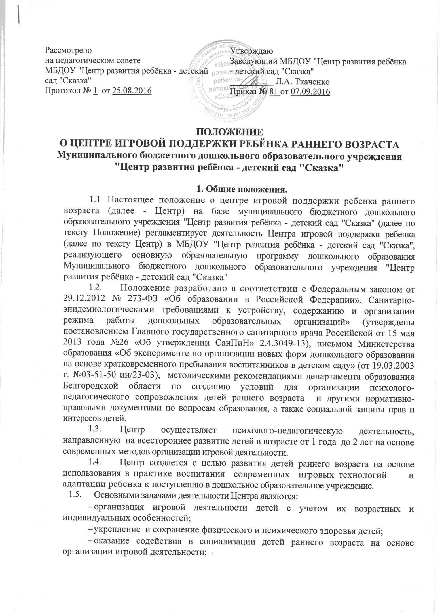

- консультирование родителей по созданию развивающей среды в условиях семейного воспитания, формирование оптимального состава игровых средств обучения, обучение правилам их подбора;
- ознакомление родителей с современными видами игровых средств обучения.
1.6. Деятельность Центра регулируется настоящим Положением, Уставом МБДОУ "Центр развития ребёнка - детский сад "Сказка" , договором между образовательным учреждением и родителями (законными представителями).
2. Организация деятельности Центра игровой поддержки ребенка.
2.1. Центр открывается по приказу заведующей МБДОУ "Центр развития ребёнка - детский сад "Сказка". Центр открывается в свободных помещениях ДОУ, отвечающих требованиям санитарных норм и правил пожарной безопасности.
  - Центр оборудуется инвентарем, пособиями в установленном порядке.
  - В период функционирования Центра питание для детей не организовывается.
  - Основными формами работы с ребенком и семьей являются индивидуальный и игровой сеансы, консультация, тренинг.
  - Наполняемость групп - не более 10 человек.
  - Продолжительность групповых занятий составляет не более 8 минут.
  - Групповая работа может быть организована несколькими специалистами одновременно.
  - Групповая и индивидуальная работа с детьми организуется в присутствии родителей (законных представителей).
3. Комплектование Центра игровой поддержки ребенка.
3.1. В Центр принимаются дети, не посещающие дошкольные образовательные учреждения в возрасте от 1 года до 2 лет.
3.2. В Центр дети принимаются по заявлению родителей (законных представителей) на основании договора, заключенного между родителями (законными представителями) и администрацией учреждения при условии предоставления справки о состоянии здоровья ребенка из детской поликлиники. Конкурсный отбор (тестирование) при комплектации групп не допускается.

4. Организация образовательного процесса в Центре игровой поддержки ребенка.
  - Образовательный процесс в Центре осуществляется педагогическими работниками МБДОУ "Центр развития ребёнка - детский сад "Сказка": специалистами ДОУ (музыкальными руководителями, педагогом-психологом, учителем-логопедом, инструктором по физкультуре) в соответствии с Программой деятельности Центра игровой поддержки МБДОУ "Центр развития ребёнка - детский сад "Сказка"
  - Специалисты ДОУ ведут образовательную деятельность с регулярностью 2 раза в месяц.
  - В Центре игровой поддержки проводятся занятия с детьми (по желанию родителей) по:
- познавательному развитию;
- социально-коммуникативному развитию;
- речевому развитию;
- художественно-эстетическому развитию;
- физическому развитию.
    - Родители консультируются по созданию развивающей среды в домашних условиях, правила выбора «умных игрушек»;
    - Организуется обучение родителей способам применения различных видов игровых средств обучения, организация на их основе развивающихигр и игрового взаимодействия с детьми.
  - Организация образовательной деятельности в Центре регламентируется перспективным планированием деятельности специалистов и расписанием занятий, утвержденными заведующим ДОУ.
  - В Центре игровой поддержки ребенка организуются лектории, теоретические и практические семинары для родителей (законных представителей) по вопросам, связанным с использованием и применением игровых средств обучения для детей дошкольного возраста.
  - Педагог-психолог оказывает различного вида психологическую помощь воспитанникам и их родителям:
- Проводит групповые и индивидуальные занятия с участием родителей воспитанников.
- Организует психолого-педагогическое сопровождение воспитанников ЦИПР.
- Консультирует семьи по проблемам повышения социально-психологической компетентности детей в окружающей жизни.
- Оказывает содействие в социализации детей раннего дошкольного возраста на основе организации игровой деятельности.
На начало и конец учебного года педагогом-психологом проводится исследование уровня адаптированности детей, посещающих Центр.
5. Управление и руководство Центром игровой поддержки ребенка
5.1. Руководство деятельностью Центра осуществляется старшим воспитателем, который осуществляет методическое руководство образовательной деятельностью педагогов. В задачи старшего воспитателя входит проведение предварительной работы с родителями:
- Ознакомление родителей с целями и задачами и формами работы ЦИПР.
- Изучение особенностей режима детей для выбора наиболее благоприятного времени встреч.
- Обсуждение с родителями о привлечении специалистов и ожидаемых результатах.

6. Финансирование деятельности Центра.
6.1. Плата родителей (законных представителей) за содержание детей в Центре не устанавливается.

